SDA LAB 10

22k-5195 Laiba Fatima

Q1

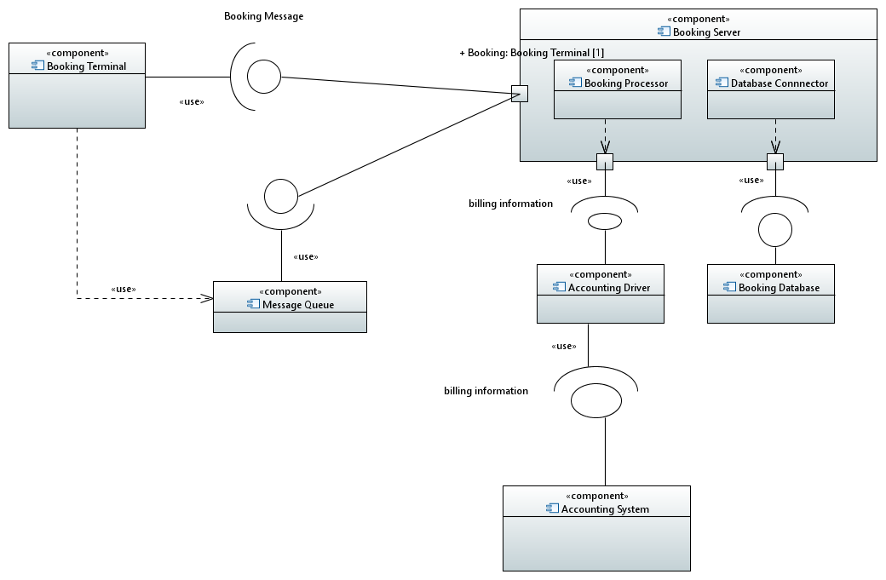

Q2

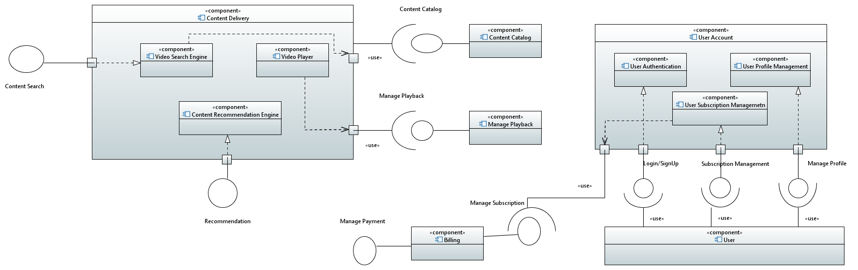

Q3

